**Creazione Disposizione di Spedizione**

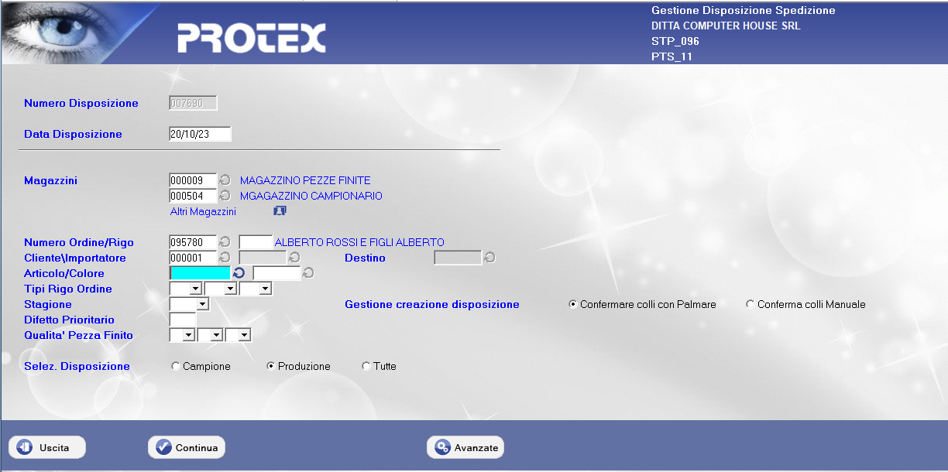

Ci sono due metodi per creare le disposizioni:

1. Confermando colli con Palmare, dove le pezze verranno assegnate alla disposizione successivamente, verranno create delle righe disposizioni con il metraggio degli ordini.

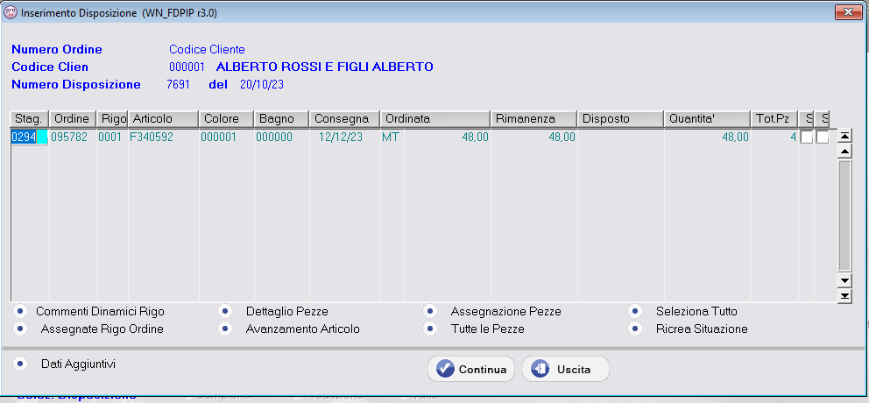

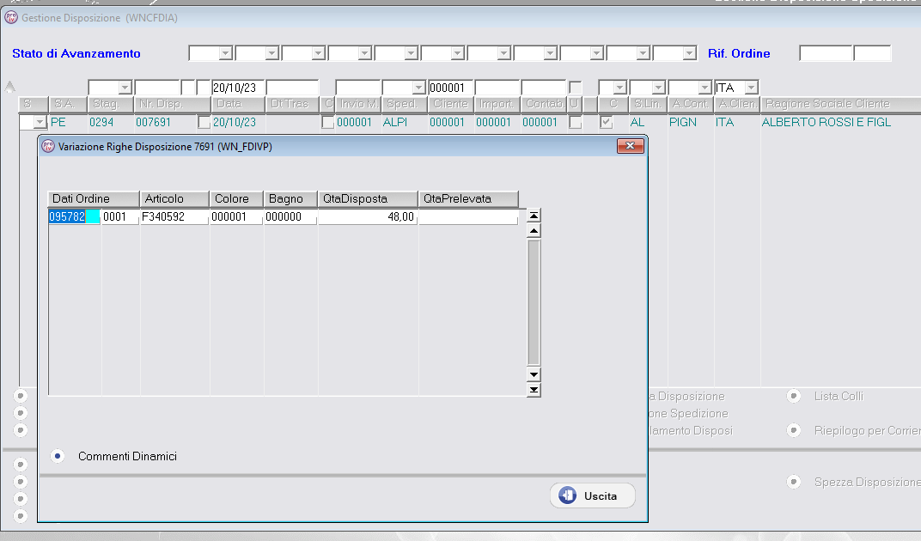

1. Confermando i colli Manualmente, dove le disposizioni verranno create con le pezze assegnate all’ordine.

